战棋——取经路优化方案
入口界面
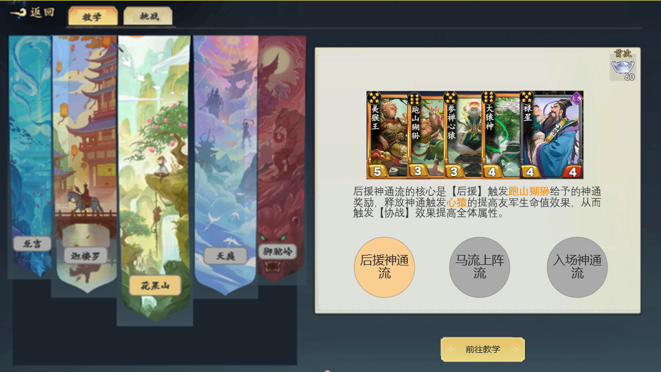
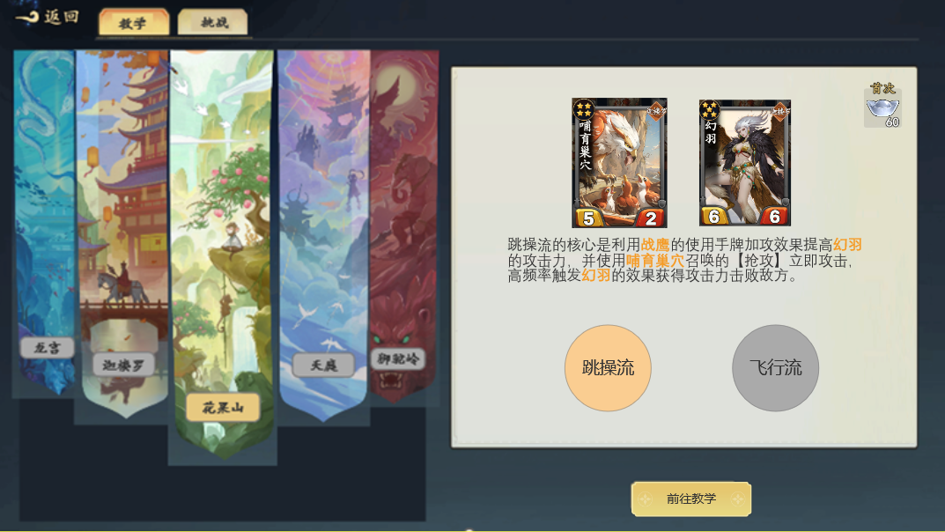
功能说明：
1.战棋-取经路，新增教学/挑战切换页签
2.阵营初始默认选择花果山，左侧阵营列表滑动切换(共9个阵营)，滑动停止后在中间的阵营被选中，并高亮显示按钮框
3. 教学关的大圣根据配置读取，不同阵营甚至是流派使用的默认大圣不同
4.右侧的流派按钮点击后切换选中流派。
5.点击前往教学按钮后进入教学关内
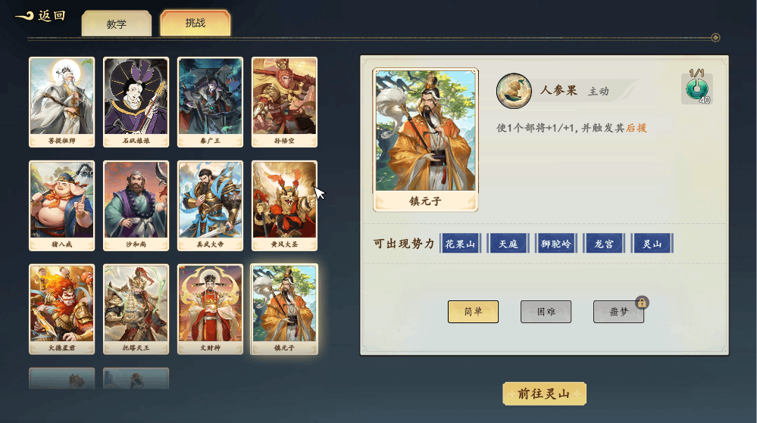
- 挑战页面切换难度显示的大圣做区分
- 细分难度，变成简单，中等，困难，噩梦
教学关关卡流程(以花果山后援神通流为例)
阵营：花果山
大圣：镇元子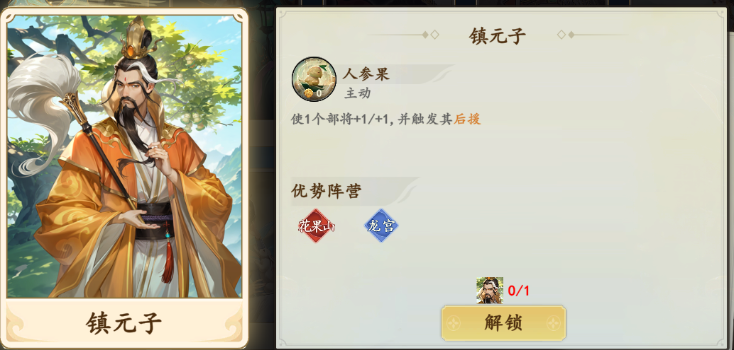
流派：花果山后援流
流程：
第一回合(基础机制)
进入关卡之后先高亮过关目标，点击任意位置继续
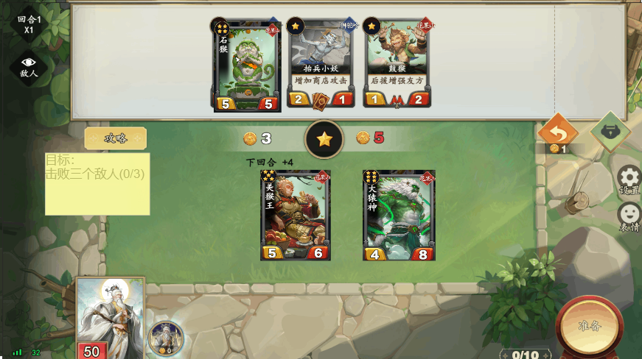
之后下方显示一下文字，简单解释一下花果山后援流的机制和思路
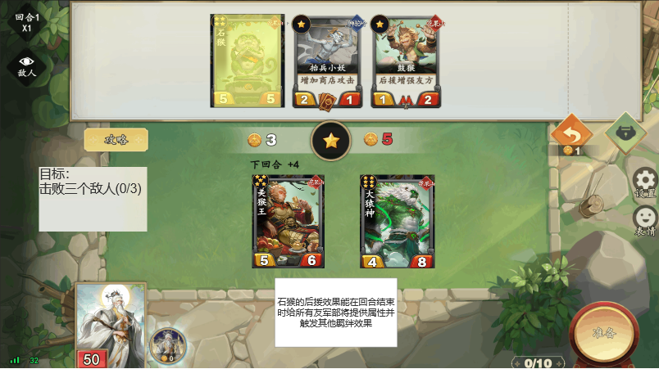
随后玩家自行操作，点击准备开始战斗
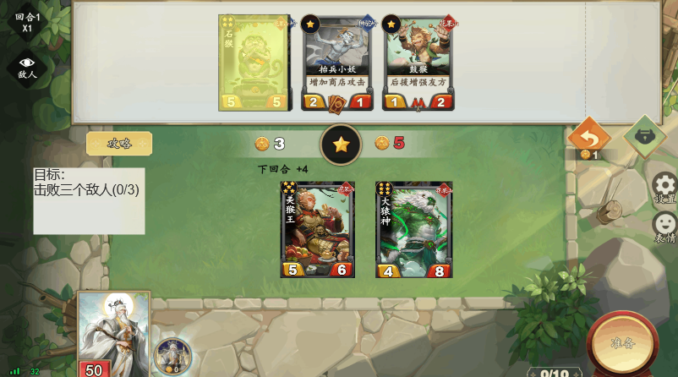
过关条件为击败三个敌人。共三个回合。
第一回合：基础机制
已有场面美猴王：5/6，大猿神：4/8
商店等级6级 经济3金币
初始商店 石猴、商贩、送桃牧童、伴读童子、说书人
因为只有3金币，玩家一旦刷新就无法再购买部将，因此不需要继续配置刷新商店。
结束场面 美猴王、大猿神、石猴
回合结束时石猴触发后援，带动美猴王和大猿神的协战。
敌方场面
- 天河水军7/7 ×3
第二回合：后期阵容(自主操作)
已有场面 继承第一回合：美猴王、大猿神、石猴
保留第一回合获得的永久属性。
商店等级 6级 经济 9金币
初始商店 大猿神、心猿、禄星、袁守诚、土地公
玩家正好花完9金币；一旦刷新或购买袁守诚、土地公，就无法凑齐后期阵容。
结束场面 美猴王、大猿神x2、石猴、心猿、禄星、空位
敌方场面 南天门守将25/25 ×2天河水军18/18 ×3天兵15/15 ×2
第三回合：自由通关
已有场面
原始身材：美猴王、大猿神x2、石猴、心猿、禄星、空位
商店等级6级 经济10金币
手牌 桃、橘、香蕉
初始商店 跑山猢狲、袁守诚、土地公、任意牌x3
敌方场面
- 南天门守将50/50 ×3
- 天河水军 50/50×2
- 天兵 50/50×2

